Четвертий день табору проходив у зелених тонах. Учні виконували завдання квесту, поділились на дві команди Rainbow stars та Rainbow friends. 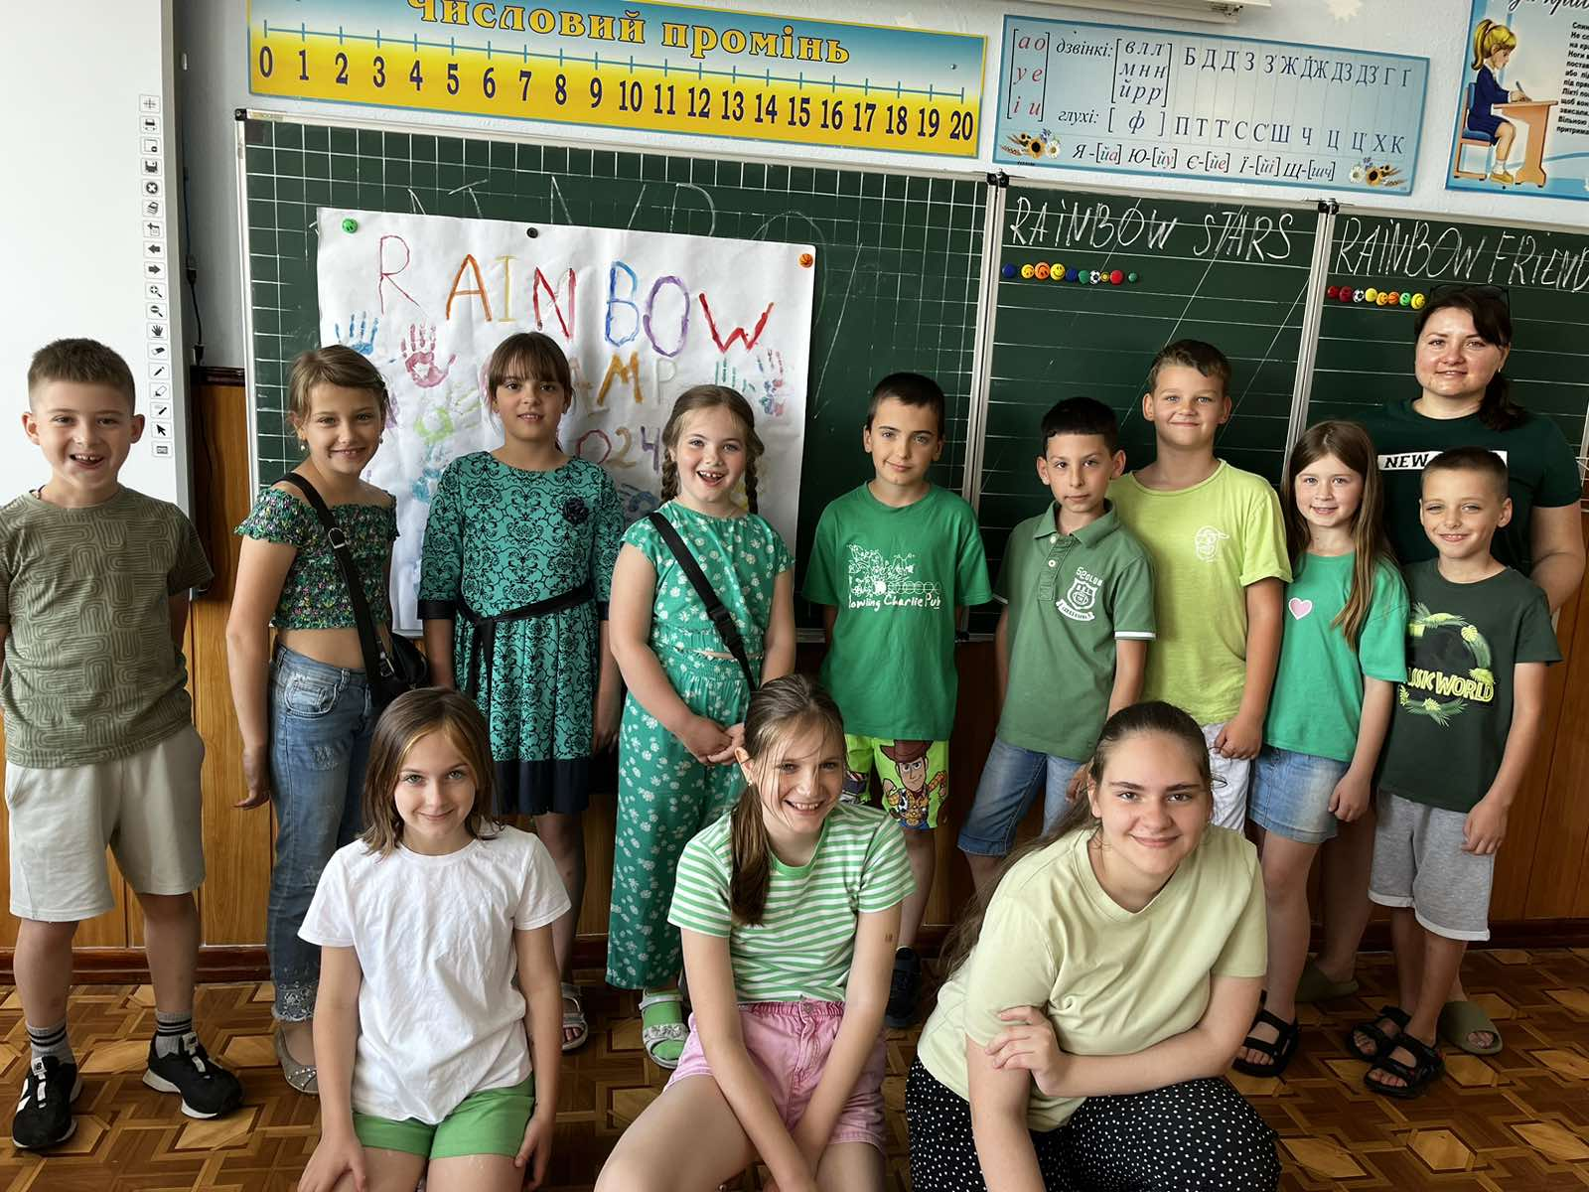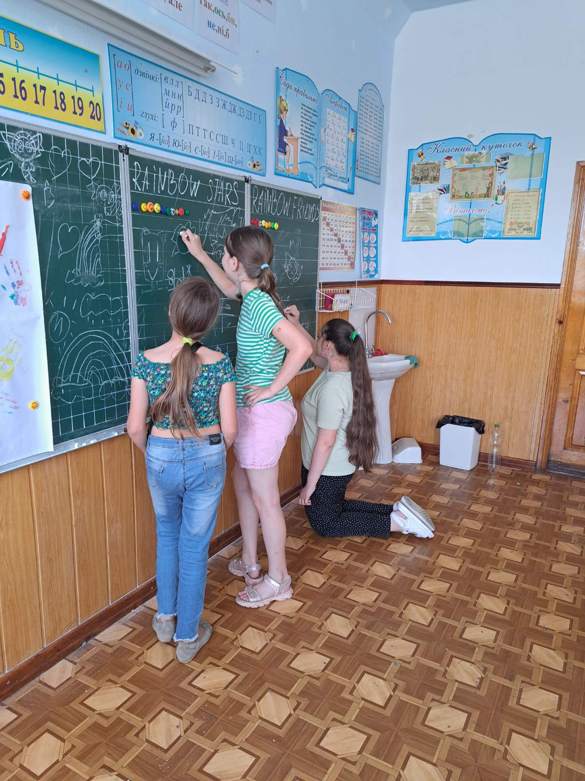
А з чим асоціюється зелений колір? Звичайно, з екологічними питаннями. Наші учні сьогодні виготовляли плакат з веселкою, символом табору. З гори сміття створили справжню RAINBOW.
